昆八中2017-2018学年度下学期期中考试
特色高二化学答案
选择题【每空2分，共44分】
1-5BCDCD 6-10DBCAB 11-15CBDCB 16-20CDCAC 21-22 CD
非选择题【每题14分，共56分】
23．(14分)【每空2分，除特殊标注外】
(1)①0.03 mol/(L·min) ②增大 ③< 2.25×10^{－2} ④向左
(2)①<(1分) <(1分) ②BD
24．(14分)【每空2分，除特殊标注外】
(1)弱碱性(1分) SO＋H₂OHSO＋OH－(1分)
(2)Ba^{2＋}＋HSO===BaSO₄↓＋H＋
(3)BCD
(4)0.01
(5)Fe^{3＋}＋3SCN－Fe(SCN)₃
(6)出现白色沉淀
(7)AgSCN(s)Ag＋(aq)＋SCN－(aq) ，加入KI后，由于溶解度：AgI<AgSCN，Ag＋与
I－反应生成AgI黄色沉淀，使AgSCN的溶解平衡正向移动 。
25．（14分）【每空2分，除特殊标注外】
(1)b(1分) 锌等作原电池的负极，不断腐蚀，需定期拆换(1分)
(2)阴(1分) 2Cl－－2e－===Cl₂↑
(3)①负(1分) ClO－＋2e－＋H₂O===Cl－＋2OH－ ②Mg＋2H₂O===Mg(OH)₂＋H₂↑
(4)①HOOC—COOH＋2e－＋2H＋===HOOC—CHO＋H₂O ②2
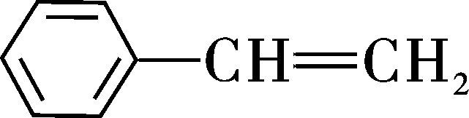
26．（14分）【每空2分，除特殊标注外】
(1)
(2)取少量B于试管中，加氢氧化钠溶液加热充分反应后，取上层清液于另一试管中，加入稀HNO₃酸化，再加硝酸银溶液，若沉淀颜色为淡黄色，则B中的官能团为-Br
(3)羧基（1分） ①②
(4) 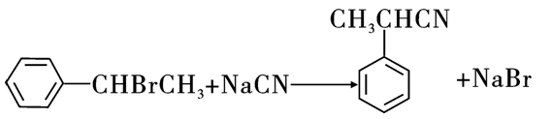
(5)乙二醇（1分）
(6)10
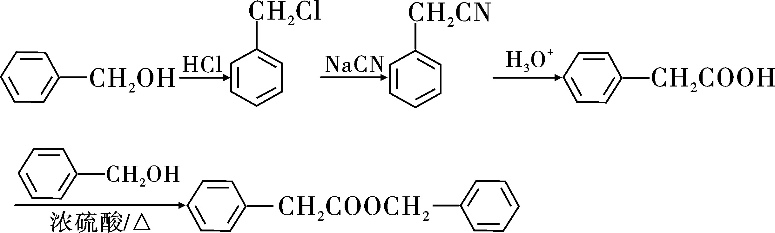
(7)

